UNO SPETTACOLO A CIELO APERTO
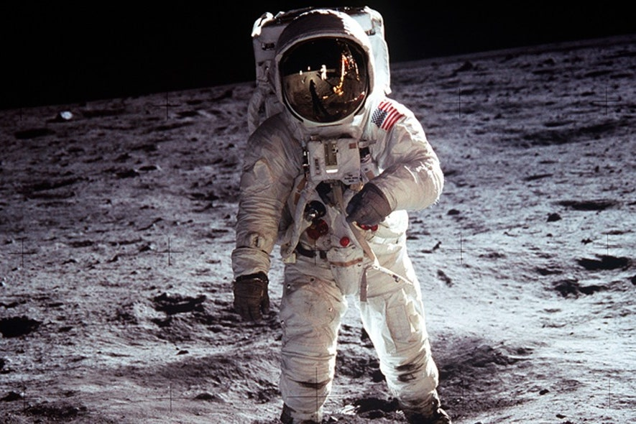
Parliamo di GUERRA FREDDA, quaranta anni infernali durante i quali la crudeltà si muove anche oltre l’orbita terrestre. Trattasi del conflitto tra Unione Sovietica e America, che oltre a quello per la supremazia sul mondo, si contendevano anche il primato per lo spazio. Il frutto positivo di questa guerra avvenne nel 1958, quando l’ex presidente americano Eisenhower proclamò la nascita della NASA (National Aeronautics and Space Administration), ente incaricato di tutte le attività aereospaziali civili degli Stati Uniti.
L’intento, all’epoca, era quello di portare gli Stati Uniti all’avanguardia per la conquista dello spazio, anche se i primi ad inviare un astronauta sulla luna furono invece i russi che lanciarono Jurij Gagarin in orbita.
Nonostante tutto, la NASA ancora oggi porta avanti e cerca ogni giorno di ampliare sempre di più la ricerca e l’esplorazione del “mondo parallelo”. Attualmente la NASA ha finanziato cinque progetti che sfruttano al meglio la possibilità di osservare il Sole e il modo in cui influisce sulla Terra durante il periodo dell’eclissi, un fenomeno a parer nostro affascinante. Soprattutto riteniamo che sia particolarmente vicino a noi perché abbiamo la possibilità di osservarlo in modo diretto. L’eclisse solare si verifica quando la Luna passa fra la Terra e il Sole, impedendo ai raggi solari di raggiungere la Terra, oscurandola per tutto il tempo in cui viene ricoperta. Ciò avviene quando il Sole, la Luna e la Terra sono allineati e l’ombra della Luna cade solo su una porzione della Terra. Conosciamo inoltre tre tipologie di eclissi: totali, parziali o anulari e dipende dalla porzione di Sole oscurata dalla Luna. Proprio in questa primavera, esattamente l’8 Aprile 2024, è stato possibile osservare questo fenomeno alle ore 19.00 circa, negli Stati Uniti e in Messico. In Italia, invece, la prossima eclisse sarà visibile solo il 2 Agosto 2027.
Inoltre, la NASA non si limita alla ricerca e alla scoperta dello spazio ma ha ampliato le loro ricerche anche verso oceani e mari.
Maria Vittoria Minerva, Giorgia Mancarella,
Carlotta Santoponte, Giulia Colaci. 3^B

